Digitālā higiēna veselīgām attiecībām ar viedierīcēm
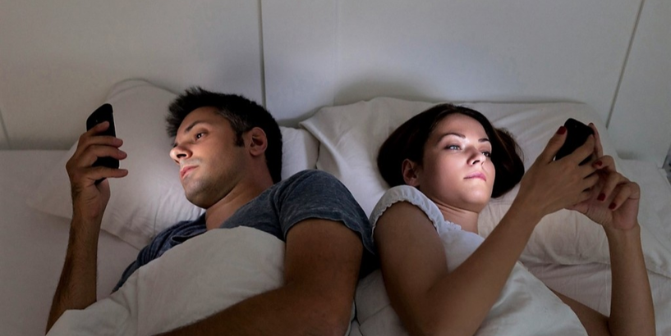
Viedierīces nenoliedzami atvieglo mūsu ikdienu, tomēr stundām ilga Instagram skrollēšana vai vēlme ik pēc pāris minūtēm ieskatīties telefonā kļuvusi par netikumu daudziem no mums. Kā viedierīces ietekmē pašsajūtu un kā veicināt to jēgpilnu izmantošanu, skaidro Samsung Skola nākotnei programmas “Skolēna digitālais IQ” eksperti.
Kvalitatīvs miegs pāri visam
Samsung skola nākotnei veiktā aptauja* liecina, ka tikai piektdaļai jauniešu pirms gulētiešanas ir aizliegums lietot viedierīces. Kā pieaugušajiem, tā jauniešiem ir svarīgi sagatavot ķermeni un prātu iemigšanai, taču nereti tiek darīts tieši pretējais, aktīvi nodarbinot smadzenes ar skatīšanos telefona vai datora ekrānā. Viedierīču izstarotā gaisma un ienākošā informācija, kas smadzenēm jāapstrādā, bloķē miega hormona izdalīšanos, kas ilgtermiņā var novest pie miega traucējumiem. Lai veiksmīgāk iemigtu, telefonā iespējams uzstādīt zilās gaismas filtru, ko lietot vēlās vakara stundās, un pusstundu pirms gulētiešanas būtu vēlams izvairīties no viedierīču lietošanas.
Darba un privātās dzīves nodalīšana
Ikdienas aktīvajā ritmā darba un privātās dzīves balanss šķiet teju neiespējams. Tāpat kā tiek sagaidīts, ka citi ir sasniedzami jebkurā diennakts laikā, tāpat pašsaprotami katrs pats izjūt atbildību būt pieejamam 24/7. Lai cilvēka ķermenis varētu atpūsties un uzkrāt spēkus, ir stingri ieteicams skaidri noteikt laiku, kurā darba jautājumi netiek skatīti.

Zelta proporcija: 80 pret 20
Aktīvi sociālo tīklu lietotāji teju nemitīgi baidās palaist garām ko svarīgu. Diemžēl, jo biežāk tiek caurskatīti sociālie tīkli, jo uzmācīgākas šīs sajūtas kļūst. Ieteicams izvērtēt, cik daudz laika dienā tiks atvēlēts izklaidei, piemēram, Instagram skrollēšanai, un lejupielādēt lietotni, kas neļauj aizmirsties un seko līdzi, lai noteiktais laiks netiktu pārsniegts. Bērnu un pusaudžu psihoterapijas speciālists, “Skolēna digitālais IQ” eksperts, Nils Sakss Konstantinovs iesaka viedierīcēs pavadīto laiku sadalīt proporcionāli, atvēlot 80% jēgpilnām aktivitātēm, bet 20% izklaidei.
Sociālie tīkli kā iedvesmas avots
Pārpildīti ar informāciju par citu cilvēku panākumiem, sociālie tīkli pēc savas būtības veicina salīdzināšanas kultūru. Lai arī nav iespējams objektīvi novērtēt kāda cita dzīves kvalitāti pēc iegūtajiem “likes”, tomēr cilvēka prāts nespēj atturēties no šādiem spriedumiem. Lai pavadītais laiks sociālajos tīklos būtu patīkams, ieteicams sekot tādiem profiliem, kas iedvesmo un veicina pozitīvas emocijas, nevis izraisa skaudību vai uzstāda nesasniedzamus standartus.
Fokuss uz vienu darbību
Nepārtraukta viedierīces vibrēšana, skaņas signāli un ekrāna izgaismošanās liek automātiski novērst uzmanību no iesāktās darbības, lai ielūkotos ekrānā. Sadalot uzmanību vairākās daļās, tiek ietekmēta koncentrēšanās spēja un ir grūtības pabeigt iesākto. Darbus var paveikt ātrāk un efektīvāk, ja tiek atvēlēts konkrēts brīdis viedierīcē ienākušo paziņojumu apskatei, pārējā laikā ieslēdzot klusuma režīmu.
Par Samsung Skolu nākotnei
Samsung Skola nākotnei ir “Samsung Electronic Baltics” sociālā iniciatīva, kuras ietvaros jau trešo gadu tiks realizēta programma “Skolēna digitālais IQ”. Tā tapusi sadarbībā ar Latvijas digitālās jomas ekspertiem, un programmas mērķis ir veicināt jēgpilnāku digitālo tehnoloģiju lietošanu, izmantojot tās ikdienas dzīvē, mācībās un arī nākotnē, uzsākot darba gaitas. Programma www.skolanakotnei.lv bez maksas pieejama ikvienam. Programmas partneri ir Latvijas Drošāka interneta centrs, LR Kultūras ministrija, LR Izglītības un zinātnes ministrija, Valsts izglītības satura centrs, Eiropas Parlamenta Informācijas birojs, Rīgas Skolēnu dome un digitālo risinājumu aģentūru “Cube”.
Plašāk par projektu: www.skolanakotnei.lv
Iespēja uzzināt jaunāko: https://www.facebook.com/DigitalaisIQ/ un https://www.instagram.com/DigitalaisIQ/
Plašāka informācija: Egle Tamelīte Samsung Skola nākotnei iniciatīvas vadītāja Baltijā, e-pasts: e.tamelyte@samsung.com
https://izglitiba.riga.lv/lv/izglitiba?target=news_item&news_item=digitala-higiena-veseligam-attiecibam-ar-viediericem-4390

